



Свидетельство о приемке

Держатель для костылей из нержавеющей стали

марки AISI 304 «D-М4/01»

Признано годным к эксплуатации

Дата выпуска «___» _______ 20 г.

Контроль ОТК ООО «Доминант»

Дата реализации «___» _______20 г.

**ПАСПОРТ**

**Держатель для костылей**

**Артикул «D-М4/01»**

г. Ставрополь





Свидетельство о приемке

Держатель для костылей из нержавеющей стали

марки AISI 304 «D-М4/01»

Признано годным к эксплуатации

Дата выпуска «___» _______ 20 г.

Контроль ОТК ООО «Доминант»

Дата реализации «___» _______20 г.

**ПАСПОРТ**

**Держатель для костылей**

**Артикул «D-М4/01»**

г. Ставрополь

1.1. Держатель для костылей «D-М4/01» разработан и предназначен для установки временного или постоянного закрепления на стене костылей или трости в вертикальном положении с возможностью их удобной установки и снятия.

1.2. Крепление изделия производится по месту на предусмотренные крепежные отверстия.

1.3. Элементы держателя для костылей образуют сборную конструкцию посредством соединения аргонно-дуговой сваркой, которая обеспечивает герметичность изделия, а также пространственную жесткость.

**2. Технические данные**

2.1. Корпус держателя для костылей выполнен из нержавеющего прутка Ø12 ; фланец выполнен из листа S=3 мм Ø65мм марки AISI 304 (08Х18Н10) – поверхность зеркальная.

|  |  |  |
| --- | --- | --- |
| ***Наименование*** | ***Габаритные размеры изделия (ШхГхВ) мм*** | ***Масса, кг*** |
| *Держатель для костылей*  «D-М4/01» *(AISI 304)* | *80х150х65* | *0,3* |

Артикул: «D-М4/01»

**3. Транспортировка, эксплуатация.**

3.1. Транспортировка может осуществляться любым видом транспорта при соблюдении требований к упаковке (пленка/гофрокартон).

3.2. Технологические потертости матовой поверхности не являются браком, так как не влияют на эксплуатационные характеристики изделия.

3.3. Правила эксплуатации изделий из нержавеющей стали:

-не использовать твердые мелкозернистые абразивные вещества, которые могут повредить оксидную пленку хрома и изделие будет подвергнуто риску появления коррозии;

-не использовать чистящие средства, не предназначенные для ухода за нержавеющей сталью, которые содержат песок, хлор, кислоты и соду;

-не использовать грубые и жесткие губки, щетки и другие предметы способные поцарапать поверхность и уничтожить защитный слой;

-не использовать предметы и оборудование из железа или обычной стали совместно с изделиями из нержавеющей стали;

-соблюдать необходимый уход с использованием мягких тканей, а также специальных составов и нейтральных моющих средств, предназначенных для изделий из нержавеющей стали и стекла;

-использовать чистое от пыли и грязи оборудование и вспомогательные инструменты;

-во время проведения ремонтных работ изделия из нержавеющей стали накрывать полиэтиленом и другими плотными материалами.

**4. Гарантии изготовителя**

4.1. Изготовитель гарантирует исправную работу держателя для костылей при условии соблюдения покупателем правил по транспортировке, хранению и эксплуатации.

4.2. Гарантия не распространяется в случаях:

-не соблюдения Заказчиком правил эксплуатации изделий из нержавеющей стали;

-механических повреждений;

-повреждений в результате воздействия агрессивных веществ, огня, негативного атмосферного воздействия и других неблагоприятных факторов;

-действий третьих лиц или непреодолимой силы.

4.3. Срок гарантийного обслуживания изделия 5 лет со дня реализации.

**5. Комплект поставки**

Держатель для костылей -1шт.

Дюбель 6*40 – 2шт.

Саморез полукруг/гл внутр/шестигр 4,8×50- 2 шт.

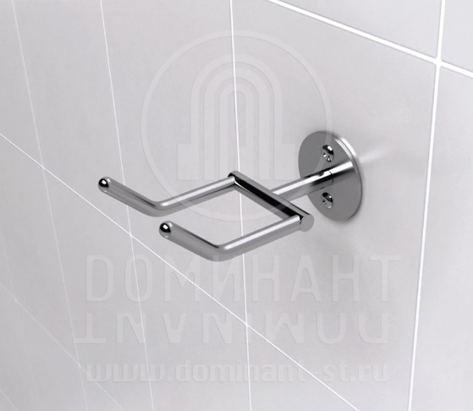Паспорт изделия -1 шт.

1.1. Держатель для костылей «D-М4/01» разработан и предназначен для установки временного или постоянного закрепления на стене костылей или трости в вертикальном положении с возможностью их удобной установки и снятия.

1.2. Крепление изделия производится по месту на предусмотренные крепежные отверстия.

1.3. Элементы держателя для костылей образуют сборную конструкцию посредством соединения аргонно-дуговой сваркой, которая обеспечивает герметичность изделия, а также пространственную жесткость.

**2. Технические данные**

2.1. Корпус держателя для костылей выполнен из нержавеющего прутка Ø12 ; фланец выполнен из листа S=3 мм Ø65мм марки AISI 304 (08Х18Н10) – поверхность зеркальная.

|  |  |  |
| --- | --- | --- |
| ***Наименование*** | ***Габаритные размеры изделия (ШхГхВ) мм*** | ***Масса, кг*** |
| *Держатель для костылей*  «D-М4/01» *(AISI 304)* | *80х150х65* | *0,3* |

Артикул: «D-М4/01»

**3. Транспортировка, эксплуатация.**

3.1. Транспортировка может осуществляться любым видом транспорта при соблюдении требований к упаковке (пленка/гофрокартон).

3.2. Технологические потертости матовой поверхности не являются браком, так как не влияют на эксплуатационные характеристики изделия.

3.3. Правила эксплуатации изделий из нержавеющей стали:

-не использовать твердые мелкозернистые абразивные вещества, которые могут повредить оксидную пленку хрома и изделие будет подвергнуто риску появления коррозии;

-не использовать чистящие средства, не предназначенные для ухода за нержавеющей сталью, которые содержат песок, хлор, кислоты и соду;

-не использовать грубые и жесткие губки, щетки и другие предметы способные поцарапать поверхность и уничтожить защитный слой;

-не использовать предметы и оборудование из железа или обычной стали совместно с изделиями из нержавеющей стали;

-соблюдать необходимый уход с использованием мягких тканей, а также специальных составов и нейтральных моющих средств, предназначенных для изделий из нержавеющей стали и стекла;

-использовать чистое от пыли и грязи оборудование и вспомогательные инструменты;

-во время проведения ремонтных работ изделия из нержавеющей стали накрывать полиэтиленом и другими плотными материалами.

**4. Гарантии изготовителя**

4.1. Изготовитель гарантирует исправную работу держателя для костылей при условии соблюдения покупателем правил по транспортировке, хранению и эксплуатации.

4.2. Гарантия не распространяется в случаях:

-не соблюдения Заказчиком правил эксплуатации изделий из нержавеющей стали;

-механических повреждений;

-повреждений в результате воздействия агрессивных веществ, огня, негативного атмосферного воздействия и других неблагоприятных факторов;

-действий третьих лиц или непреодолимой силы.

4.3. Срок гарантийного обслуживания изделия 5 лет со дня реализации.

**5. Комплект поставки**

Держатель для костылей -1шт.

Дюбель 6*40 – 2шт.

Саморез полукруг/гл внутр/шестигр 4,8×50- 2 шт.

Паспорт изделия -1 шт.